Fonctionnement du site web

Les bases de données sont au nombre de 2. Vous devez les créer nommer « espace_membres » et « espace_restaurant ». Pour chacune de ces tables, vous pouvez importer les fichiers SQL nommé de la même façon.   
En cas de problèmes, voici des images des pages de données en l’état :

« espace_membres » et sa table « users »

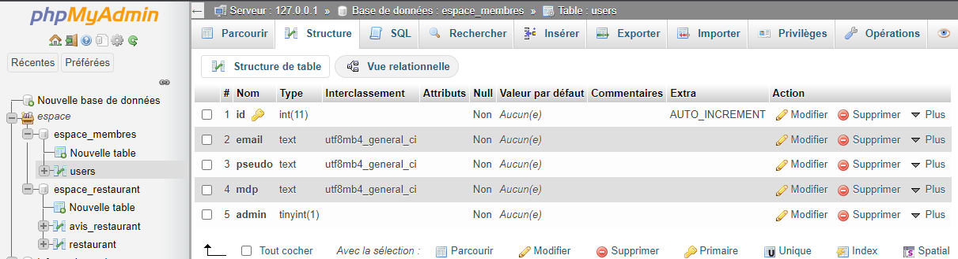

« espace_restaurant » et ses tables « avis_restaurant »

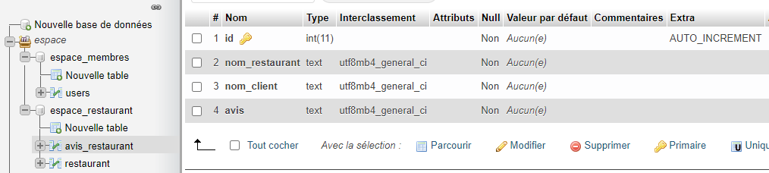

Et « restaurant »

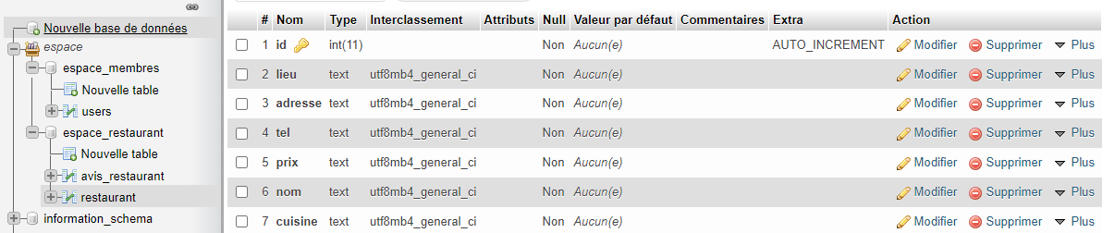

La table restaurant est préremplis avec les restaurants suivants :

